EFTERÅR / VINTER 2014/15
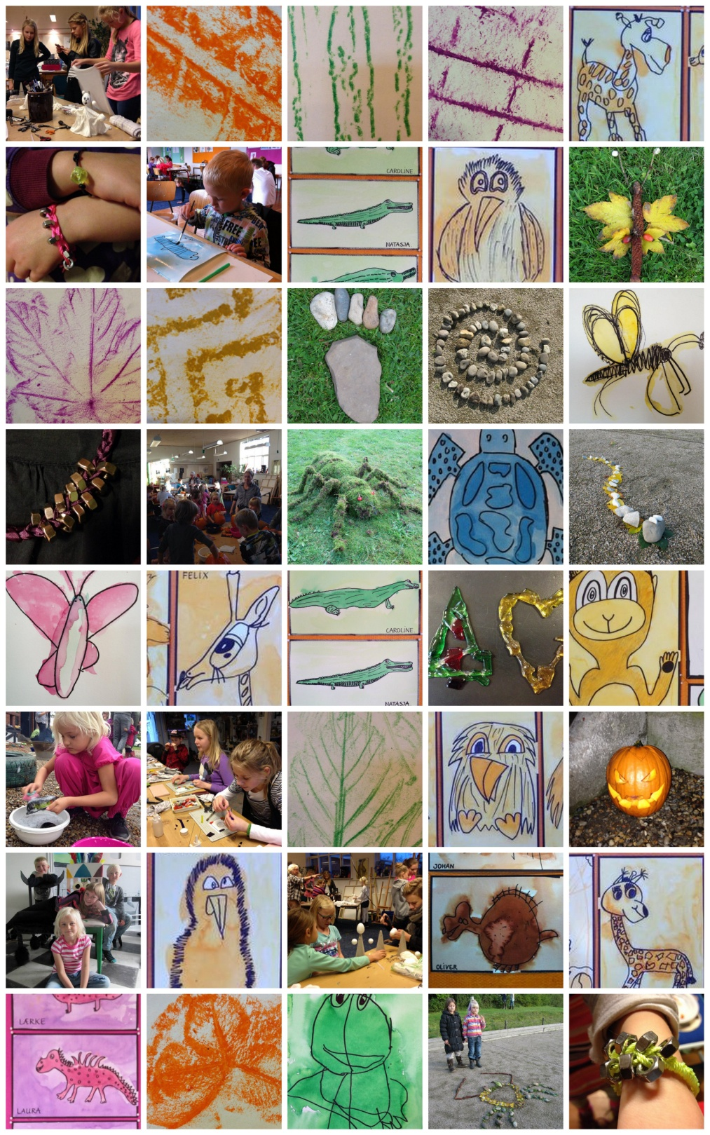

Holmeå Kunstforening
Galleriet
Lindevej 5
6682 Hovborg

Uge 43 d. 20. oktober
FÆLLES INDMELDELSESDAG KL. 15.30-17.30 (både hold 1 og 2) MED HALLOWEN-TEMA: hvor vi udhuler græskar og laver spøgelser. Børn og forældre er alle velkomne denne dag, hvor også flere underviser og hjælpere vil være til stede.
Instr.: Anita Nielsen mfl.
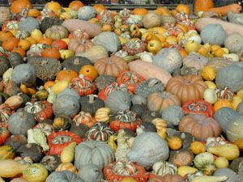

Uge 44 d. 27. oktober
MAKE MAKE FORMGIVNING: hvor der arbejdes med det spændende nye materiale MAKE MAKE (a la ler) som uden brænding tåler alt slags vejr, bl.a. kan der formes / trykkes et stort blad, der kan bruges som fuglebad i haven.
Instr.: Kunsthåndværker Lis Werenberg og Anita.

Uge 45 d. 3. novenber
GENBRUGSKUNST: kreativiteten er i fokus, når der ved hjælp af: Pap, aviser, reklamer og paprør skal males, foldes og formes til abstrakte eller specifikke ting efter både fri fantasi og konkrete oplæg.
Instr.: Jane Lorentzen og Charlotte.

Uge 46 d. 10. november
KREATIVE KORT/SCHRAP/ COLLAGE: der laves idé rige kort i alle mulige afskygninger ud fra Britta Weinhöfer design.
Instr.: Britta Weinhöfer og Jane.

Uge 47 d. 17. november
DECOUPAGE:
Her laves flotte dekorationer på skrin, bakker, kort eller billeder og har du selv nogle servietter, glansbilleder eller reklamer du gerne vil bruge, medbringes det gerne.
Instr.: Kunsthåndværker Birgith Holdesen og Jane.

Uge 48 d. 24. november
KOLD GLAS for hold 1 og VARM GLAS perler for hold 2 ved glaskunstner Lis Werenberg i Glejbjerg. Inst.: Lis Werenberg samt hjælper Charlotte/Anita. Kørsel kan bestilles v/Charlotte på tlf: 40357756 fra galleriet.

Uge 49 d. 1. december
JULEGAVER: hemmelige gaver laves, som kan puttes under træet juleaften.
Instr.: Simone Freiheit og Britta

Uge 50 d. 8. december
ANDERLEDES JULEPYNT: nemme men smukke perleophæng og anderledes hjemmelavet julepynt.
Instr.: Anita Nielsen og Karen Marie.

Uge 2 d. 5. januar
GUMMISLANGE-TING: Hårspænder, armbånd og andet sjovt laves af gummislange.
Instr.: Dorte Riber og Charlotte

Uge 3 d. 12. januar
SMARTE MODEHUSE OG FABELDYR AF OG PÅ TRÆ: super flotte og enkle huse af træ samt tegning /maling af fabeldyr på træ.
Instr.: Simone Freiheit og Anita

Uge 4 d. 19. januar
BEHOLDER / POSER I STOF EL. VOKSDUG M/DEKORATION: kreative enkle poser foldet, syet og dekoreret med f.eks. hultangsmønster.
Instr.: Britta Weinhöfter og Simone

Jeg vil gerne gå på billedskolen

Hold 1:
Børn 4-8 år
mandage kl.
15.30-16.45

Hold 2:
Børn 9-14 år
mandage kl.
16.45-18.00

Navn:__________________________

Adresse:_______________________

Forældre e-.mail;________________

Forældre telefon:________________

Siden klippes af og afleveres i Kunstforeningen på tilmeldingsdagen 20.10.14

.

Uge 5 d. 26. januar
SMYKKER MED LÆDDERSNOR: smarte og moderigtige armbånd og halskæder i et forsk. afskygninger.
Instr.: Anita Nielsen og Karen Marie

Uge 6 d. 2. februar
LANDART I NATUREN: kl. 15.30-18.00 for både hold 1 og 2,
hvor vi først begiver os på tur i naturen for at finde naturmaterialer, så vi kan lave anderledes/overraskende udsmykninger i naturen til be- og forundrelse af tilskuer/forældre, som denne dag må komme kl. 17.30 og nyde både en kop kaffe og vore kreationer/værker.
Instr.: Anita Nielsen og Karen Marie samt andre hjælpere der har mulighed og lyst. 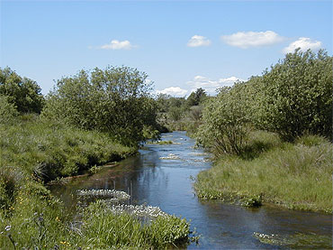

Kursuspris for alle 13 gange incl. materialer, hhv. kr. 400,- for medlemmer og 500,- for ikke medlemmer, der bedes indbetalt til konto nr.: 9690 0000788996 med angivelse af elevnavn.

Holmeå Kunstforening, Hovborg. Tilmelding på tlf.: 21 49 39 14.

